**TRƯỜNG THCS TÔ KÝ**

**HƯỚNG DẪN**

**THAM GIA KHẢO SÁT NGOẠI NGỮ LỚP 9**

**1. Thời gian khảo sát**

Từ ngày 27/4 đến 06/5, dự phòng ngày 06/5 (không thực hiện khảo sát từ 30/4/2020 đến 03/5/2020)

Hệ thống kiểm tra tài khoản đăng nhập và chỉ cho phép học sinh thực hiện khảo sát trong các ngày đã chia. Mỗi ca khảo sát là khoảng 6000 học sinh. Khi đã đủ số lượng hệ thống thông báo quay lại sau.

Thời gian bắt đầu vào 7g00, kết thúc lúc 21g00 mỗi ngày.

**2. Hướng dẫn học sinh.**

**Bước 1:** Học sinh sử dụng tài khoản Username và Password đã được giáo viên chủ nhiệm cung cấp riêng cho từng học sinh (đây chính là tài khoản học sinh đã dùng khi cập nhật thông tin trên trang) để đăng nhập vào trang: <http://khaosatngoaingu.hcm.edu.vn>

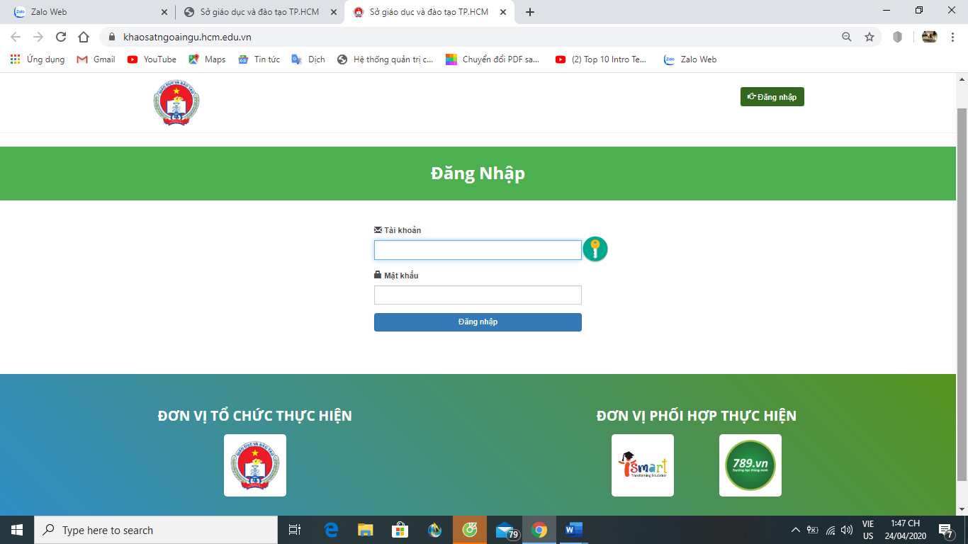

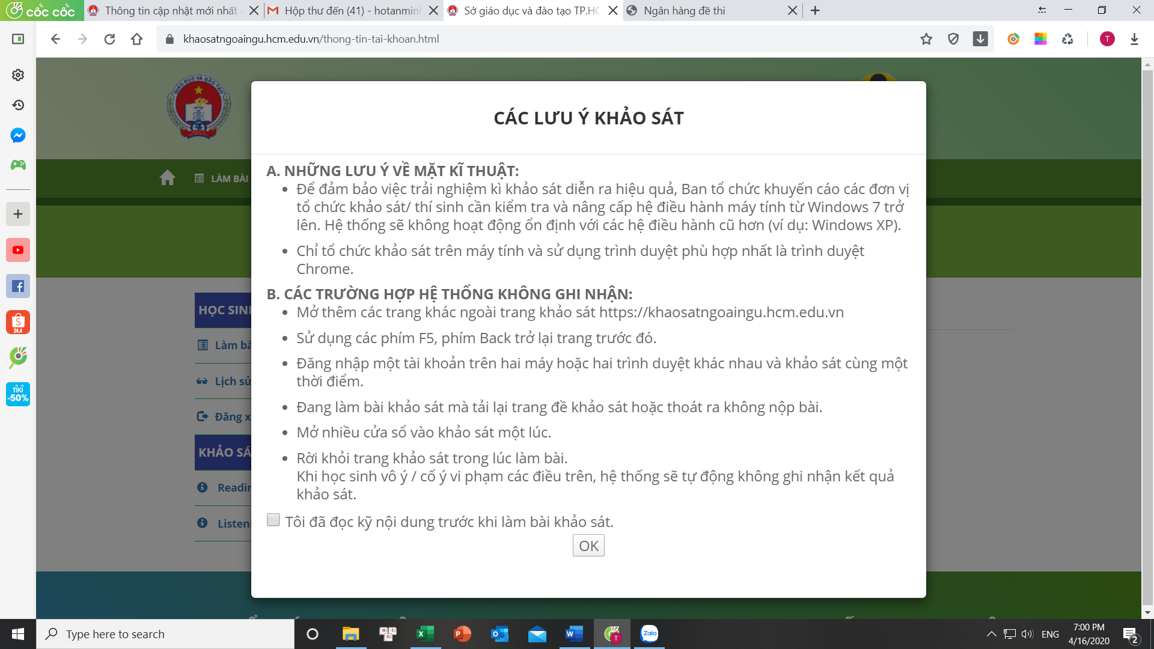

Học sinh đọc kỹ các nội dung trên rồi tick vào ô “Tôi đã đọc kỹ nội dung trước khi làm bài khảo sát” và OK

Lưu ý rằng:

* Học sinh chỉ được làm bài khảo sát 1 lần, F5 trình duyệt hệ thống sẽ ghi nhận nộp bài.
* Học sinh rời khỏi giao diện bài khảo sát vượt quá 1 phút hệ thống sẽ tự động nộp bài, học sinh không được phép làm bài khảo sát tiếp.
* Khuyến cáo thực hiện khảo sát trên máy tính để đảm bảo phần nghe, trong trường hợp sử dụng điện thoại không có âm thanh trong phần nghe sẽ không giải quyết.

**Bước 2:** Học sinh thực hiện khảo sát thử

Lưu ý: kiểm tra âm thanh phần listening.

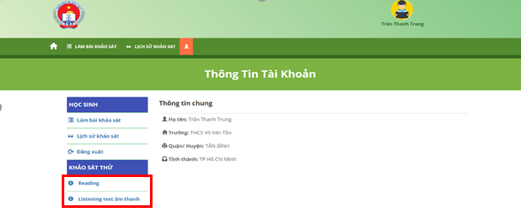

**Bước 3:** Học sinh bấm vào “Làm bài khảo sát” và bắt đầu làm khảo sát

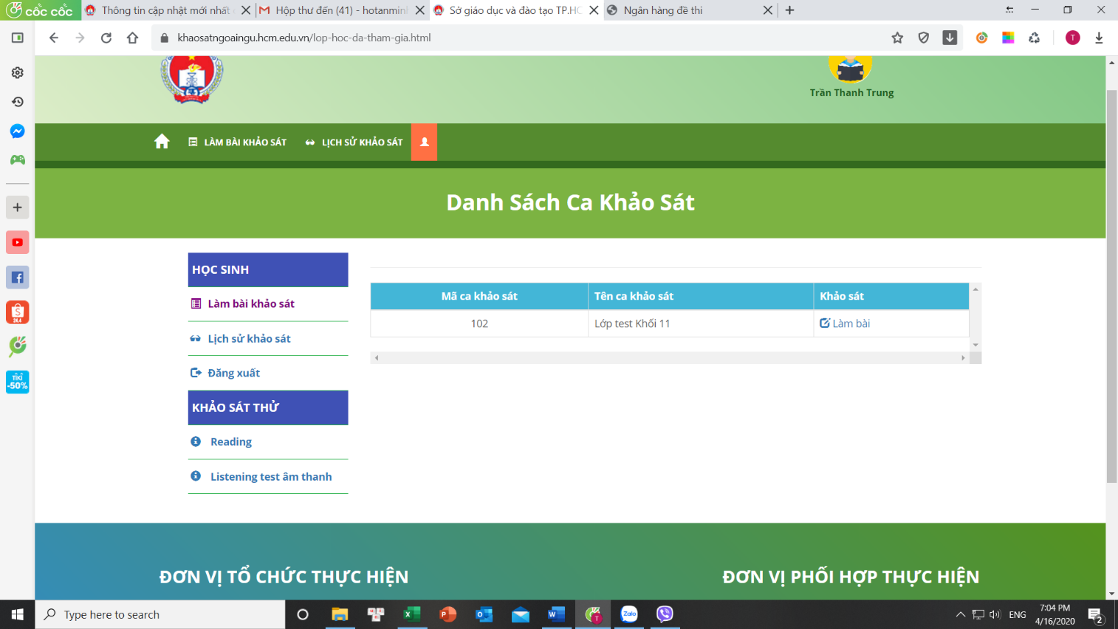

Mỗi bài khảo sát gồm 2 phần: Reading (60 phút) và Listening (30 phút) cho khối 9, phải sau ½ thời gian mới được nộp bài.

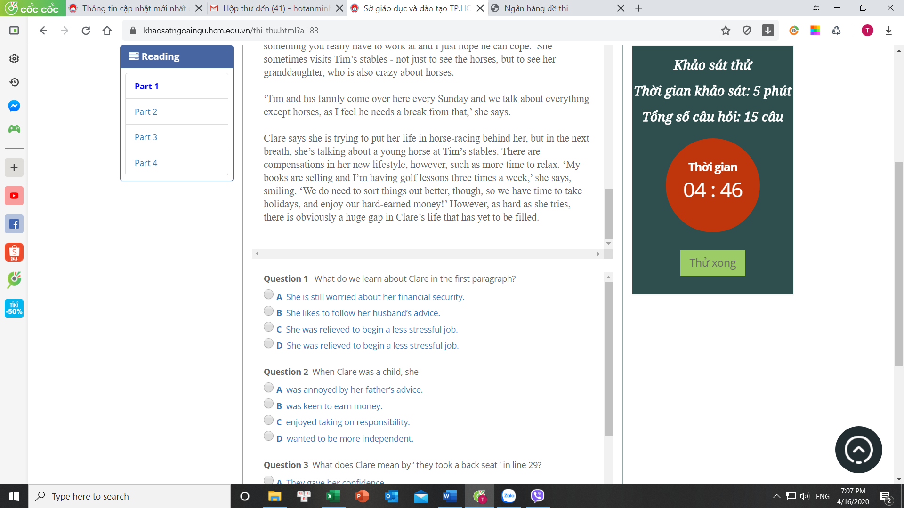

Mỗi phần khảo sát gồm có nhiều phần nhỏ (part 1 → part..), trong giao diện giữa chỉ hiện câu hỏi của mỗi part. **Lưu ý:** học sinh không được tùy chọn part trong phần listening, nghe xong part 1 hệ thống sẽ tự động chuyển sang part 2.

Nộp bài phần Reading xong sẽ có 2 phút chuẩn bị để hệ thống tự động chuyển sang phần Listening.